Свидетельство христианки,
бежавшей из Северной Кореи
-----------------------------------------------------------------------------------------------------------------------------------------------------
Редко удается услышать что-то о гонениях на христиан в закрытой и тоталитарной Северной Корее. Историей своей жизни поделилась недавно Су Кен Кан, христианка, которая бежала со своей родины, чтобы свободно следовать своей вере, не рискуя поплатиться за это жизнью.
“Режим Северной Кореи старается контролировать людей, идеализируя и обожествляя своих лидеров, – говорит она. – Я верю, что Евангелие дает свободу каждому. А Северная Корея лишает людей свободы, не позволяя им свободно мыслить”.
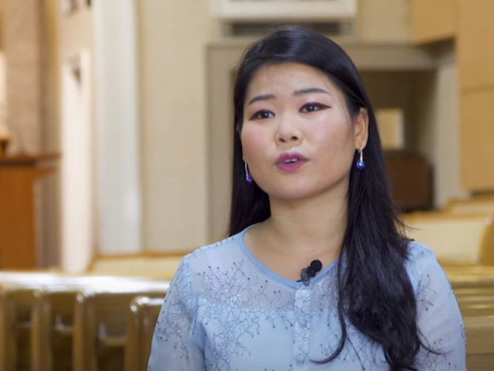
Су Кен Кан собирается закончить школу в США, чтобы иметь возможность помогать своей родине восстановиться, "когда двери Северной Кореи откроются" [Фото: Liberty in North Korea]

Кан рассказала, что власти лишают людей еды, сна и безопасности, чтобы заставить их сосредоточиться на удовлетворении этих основных потребностей. “Особенно жестко они преследуют христиан. Иногда их казнят или ссылают в политические тюремные лагеря”, – рассказывает Кан.
Ее дядя был миссионером, который “поставил на кон свою жизнь и жил каждый день так, словно это его последний день”. В конце концов его арестовали, и Кан рассказывает, что когда она стала посещать дядю в тюрьме, чтобы принести ему еды, она увидела, какова Северная Корея на самом деле.
В 2011 году 17-летняя Кан бежала в Южную Корею, где нашла убежище и смогла свободно поклоняться Богу, не подвергая свою жизнь опасности. “Я была так благодарна за эту свободу … Мое сердце было переполнено благодарностью”, – рассказывает она.
В ноябре, христиане, работающие в этом регионе, рассказали, как Северная Корея устраивает “карантинные лагеря” для больных ковидом. Заболевших коронавирусом лишают еды и лекарств, из-за чего многие умирают от голода.
Северная Корея уже давно возглавляет список самых опасных для христиан стран мира. Верующих казнят за хранение Библии. Десятки тысяч христиан – нередко целыми семьями – томятся в трудовых лагерях, где с ними жестоко обращаются, пытают и заставляют до смерти работать.

